Наше здоровье – национальное богатство
Одним из майских указов президента России Владимира Путина предусмотрено создание предпосылок для повышения к 2024 году продолжительности жизни до 78 лет, а к 2030 году - до 80.
О путях реализации этой грандиозной задачи мы побеседовали с главным врачом Троснянской центральной районной больницы Надеждой Золотаревой. Надежда Константиновна отметила, что сегодня заложены основы национального проекта «Здравоохранение», который включает в себя восемь федеральных направлений. Это: развитие системы оказания первичной медико-санитарной помощи, борьба с сердечно-сосудистыми заболеваниями, борьба с онкологическими заболеваниями, развитие детского здравоохранения, обеспечение медицинских организаций системы здравоохранения квалифицированными кадрами, методическое руководство национальными медицинскими исследовательскими центрами, создание единого цифрового контура в здравоохранении, развитие экспорта медицинских услуг.
Такие всеобъемлющие шаги к указанному 2024 году должны принести определённые результаты (по сравнению с 2017 годом):
- снижение смертности населения трудоспособного возраста с 473,4 до 350 случаев на 100 тыс. человек (26%);
- снижение смертности от болезней системы кровообращения с 587,6 до 450 случаев на 100 тыс. человек (23,4%);
- снижение смертности от новообразований, в том числе от злокачественных, с 200,6 до 185 случаев на 100 тыс. человек (7,8%);
- снижение младенческой смертности с 5,6 до 4,5 случая на 1 тыс. родившихся детей (19,6%).
Самым действенным способом выявления состояния здоровья наших граждан остается диспансеризация. Подробнее об этом рассказала участковый терапевт Любовь Бирюкова (на снимке):
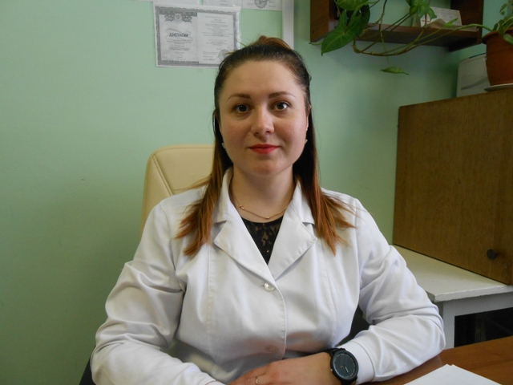
«На законодательном уровне гражданам России предоставляется два дня, чтобы бесплатно пройти диспансеризацию. Поэтому отговорка «Меня не отпустят с работы» уже не действует. Хотя с печалью хочется отметить, что люди очень беспечно относятся к самим себе: по результатам истекшего года из тех, кому следовало бы пройтиобследования, явились в районную поликлинику всего 52%.
Что же такое диспансеризация? Это комплекс мероприятий, включающий в себя профилактический медицинский осмотр и дополнительные методы обследований, проводимых в целях оценки состояния здоровья. Проходит он один раз в три года. Кроме того, один раз в два года у граждан в возрасте от 49 до 73 лет исследуется кал на скрытую кровь, для женщин в возрасте от 51 до 69 лет проводится маммография.
Все это осуществляется с целью раннего выявления хронических неинфицированных заболеваний, являющихся основной причиной инвалидности и преждевременной смертности, а также факторов риска их развития: повышенный уровень артериального давления, гиперхолестеринемию, повышенный уровень глюкозы в крови, курение табака, употребление алкоголя, нерациональное питание, низкая физическая активность, избыточная масса тела или ожирение, потребление наркотических средств.
По итогам диспансеризации пациент относится к определенной группе здоровья, ему назначаются необходимые профилактические, лечебные, реабилитационные и оздоровительные мероприятия, если выявлены хронические неинфекционные заболевания или факторы риска их развития. Также проводятся профилактические консультирования».
В заключение хотелось бы добавить несколько слов от себя. Очень трудно настроиться на поход в медицинское учреждение. Существует даже такой термин – «синдром белого халата». Это когда нас охватывает паника при пересечении порога кабинета доктора. Но ведь когда он с нами заговаривает, мы успокаиваемся…
Только в январе этого года в нашем районе было несколько случаев с летальным исходом, когда умирали люди в возрасте от 30 до 60 лет, зафиксирован случай обширного инфаркта у человека 31 года от роду. Когда случается непоправимое, соседи, близкие в один голос повторяют: «Какой молодой, мог бы жить да жить!» Неужели не обидно! А всего-то надо было пойти и провериться.
Несмотря на многие трудности современной жизни, у каждого из нас есть сокровенный уголок – дети, внуки, увлечения -, где отдыхаешь, где молодеешь душой. Берегите это в себе, и пусть наши медицинские работники станут надежными стражами, охраняющими покой и мир, здоровье и благополучие в наших семьях.
Сергей Липатов

